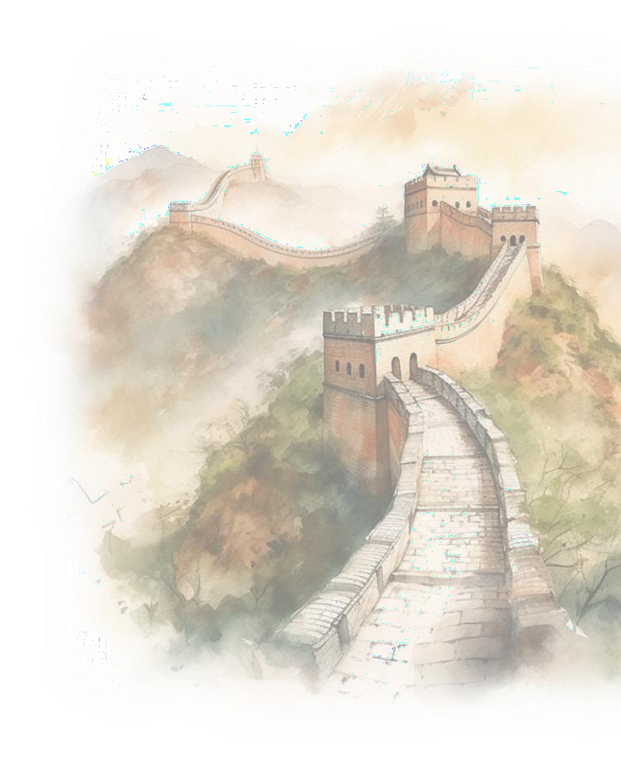


千塊千塊頑石疊 藉此保我邊疆靖
兵馬呼叫城內外 但到今日多孤清千秋功過誰論定 孟姜之女哭苦命
憂憤早已隨日月 巨臂依舊抱百嶺
歷史要它親身保證 中國萬世必須興盛
外遇強敵每戰必勝 長城長城一個尖兵城上垣上千載火拼 中國歷變少享安定
舊日城上個個好漢 當中幾多我姓

第八站：樂韻中的長城——長城謠 #中文 #音樂
以歌聲詠長城，你聽過甚麼作品？在1980年代，香港的音樂人也創作
了一首以長城為題的流行曲作品，唱出了香港人對於這項文化遺產的深厚感情，對國家永保安定的祝願。欣賞這首歌，寫出你從歌曲中得到的體會。

聆聽《長城謠》
《長誠謠》的主創團隊
作曲羅迪（戴樂民，菲律賓裔香港人），填詞盧國沾，主唱羅文，他們都是香港上世紀八九十年代著名的音樂創作家和演唱家。

《長城謠》



- 「憂憤早已隨日月 巨臂依舊抱百嶺」這句歌詞，寄寓了甚麼意思？圈出你心目中的答案。

A. 長城經歷幾千年的歲月，雖然受到不少損毀，但大部分仍然穩固，屹立不倒，真是一項偉大工程。

B. 歷史變遷，早已人去留空，但長城到今天仍然巍峨屹立，在崇山峻嶺上蜿蜒長存。

- 你認為歌詞中哪些句子最能寄寓作詞人祝願國家永遠可享安定太平的想法？讀出來，簡單解釋。

- 你最喜歡是哪句/段歌詞？寫在下方，並向全班說一說。



